DIRECCIÓN ACADÉMICA
DEPARTAMENTO DE ELABORACION INDUSTRIAL DE ALIMENTOS
Respeto – Responsabilidad – Resiliencia – Tolerancia
GUÍA DE ELABORACION DE ALIMENTOS E HIGIENE
TEMA: “Elaboración de Yogurt”
Nombre: _________________________________________Curso 3°E Fecha: ____/____/2020
Objetivos:
- Identificar y distinguir los principales paso en la elaboración de yogurt
- Conocer y distinguir los diferentes tipos de procesos en la elaboración de estos productos
INSTRUCCIONES
- LEE ATENTAMENTE LA GUIA ENTREGADA
- ELABORA UN VOCABULARIO CON TERMINOS O CONCEPTOS QUE TU NO CONOZCAS
- DESARROLLA LA ACTIVIDAD ENTREGADA AL FINAL DE LA GUIA
- CUALQUIER DUDA O CONSULTA ESCRIBIR AL CORREO elaboracioncestarosa@gmail.com

ELABORACIÓN DE YOGURT

¿QUÉ ES EL YOGURT?

Según la Organización Mundial de la Salud el yogur es: "una leche coagulada que se obtiene por la fermentación láctica ácida, debida al lactobacillus bulgaricus y el spreptococcusthermophillus, que contiene un mínimo de 100 millones de microorganismos vivos por gramo de yogur
A través de los años han sido lanzados al mercado diferentes tipos de yogurt, los cuales se han adaptado a las necesidades de cada familia, pero en sí, el yogurt se puede clasificar ya sea por el método de elaboración, por su sabor y por su contenido graso; entre ellos podemos encontrar los siguientes:
- Yogurt aflanado: la leche pasteurizada es envasada inmediatamente después de la inoculación.
- Yogurt batido: la inoculación de la leche pasteurizada se realiza en tanques de incubación.
- Yogurt líquido: es mezclado con una mayor parte de leche líquida.
- Yogurth frutado: se le agregan frutas procesadas en trozos.
- Yogurth natural: solo se adicionan estabilizantes y conservantes.
- Yogurth saborizado: contiene saborizantes naturales y/o artificiales.

PROCESO DE ELABORACION

1.-Recepción de la leche cruda: es un punto de control en donde deben realizarse verificaciones inmediatas de la calidad acordadas de la leche cruda.
2.-Filtración: se realiza la filtración de la leche para evitar el ingreso de partículas gruesas al proceso.
3.- Estandarización y preparación de la mezcla: se regula el contenido de grasas y sólidos no grasos. Se agrega azúcar de acuerdo al tipo de producto a elaborar, y se regula el contenido de extracto seco mediante el agregado de leche en polvo, concentración por las técnicas de filtración a través de membranas o sustracción de agua por evaporación.
4.- Pasteurización: por principio, el yogur se ha de calentar por un procedimiento de pasteurización autorizado. Para que el yogur adquiera su típica consistencia no sólo es importante que tenga lugar la coagulación ácida, sino que también se ha de producir la desnaturalización de las proteínas del suero, en especial de la b -lacto globulina, esto se produce a temperaturas aproximadas a 75º C, consiguiéndose los mejores resultados de consistencia (en las leches fermentadas) a una temperatura entre 85 y 95º C. El tratamiento térmico óptimo consiste en calentar a 90º C y mantener esta temperatura durante 15 minutos.
Esta combinación temperatura/tiempo también se emplea en la preparación del cultivo y es muy habitual en los procedimientos discontinuos de fabricación de yogur. En los procedimientos de fabricación continua se suele mantener esta temperatura de 95/96 º C sólo durante un tiempo de 5 minutos con el fin de conseguir un mejor aprovechamiento tecnológico de la instalación.
Muchas fábricas aplican temperaturas mayores a 100º C. Esta práctica no es aconsejable debido a que no consigue incrementar el efecto, pero puede provocar la desnaturalización de la caseína, lo que se traduce en una reducción de la estabilidad del gel ácido.
Las proteínas desnaturalizadas del suero, por el contrario, limitan la sinéresis del coágulo y reducen por tanto la exudación de suero. Es un punto crítico de control, pues es el punto donde se eliminan todos los microorganismos patógenos siendo indispensable para asegurar la calidad sanitaria e inocuidad del producto.
5.- 1er Enfriamiento: es un punto de control porque asegura la temperatura óptima de inoculación, permitiendo la supervivencia de las bacterias del inóculo. Como se mencionó, se enfría hasta la temperatura óptima de inoculación (42-45º C) o generalmente hasta unos grados por encima y luego es enviada a los tanques de mezcla.
6.- Inoculación: es un punto de control porque la cantidad de inóculo agregado determina el tiempo de fermentación y con ello la calidad del producto, como se dijo antes se buscan las características óptimas para el agregado de manera de obtener un producto de alta calidad en un menor tiempo, de 2 a 3% de cultivo, 42 y 45º C, y un tiempo de incubación de 2 - 3 hs.
7.- Incubación: el proceso de incubación se inicia con el inóculo de los fermentos. Se caracteriza por provocarse, en el proceso de fermentación láctica, la coagulación de la caseína de la leche. El proceso de formación del gel se produce unido a modificaciones de la viscosidad y es especialmente sensible a las influencias mecánicas. En este proceso se intenta siempre conseguir una viscosidad elevada para impedir que el gel pierda suero por exudación y para que adquiera su típica consistencia. Se desarrolla de forma óptima cuando la leche permanece en reposo total durante la fermentación.
La mayoría de los procedimientos de elaboración son, por esta razón, de tipo discontinuo en cuanto al proceso de fermentación. Según el producto a elaborar y el tipo de instalación se van a poder realizar la incubación y la fermentación de las siguientes maneras.
En los envases de venta al por menor (yogur consistente), en tanques de fermentación (yogur batido y yogur para beber), es un punto de control ya que, determinada la cantidad de inóculo y la temperatura óptima de crecimiento, queda determinado el tiempo y se debe controlar junto con la temperatura para no generar un exceso de ácido láctico.
8.- Homogeneización: en la práctica de la elaboración de yogur se homogeneiza muchas veces la leche higienizada al objeto de impedir la formación de nata y mejorar el sabor y la consistencia del producto.
La homogeneización reduce el tamaño de los glóbulos grasos, pero aumenta el volumen de las partículas de caseína. A consecuencia de esto se produce un menor acercamiento entre las partículas, en el proceso de coagulación, lo que se traduce en la formación de un coágulo más blando. Para. Evitar este fenómeno se suele realizar la homogeneización de la nata o la homogeneización en caudal parcial; técnicas éstas que no alteran la estructura de la caseína.
9.- 2do Enfriamiento: el enfriamiento se ha de realizar con la mayor brusquedad posible para evitar que el yogur siga acidificándose en más de 0,3 pH. Se ha de alcanzar, como mucho en 1,5-2,0 horas, una temperatura de 15°C. Este requisito es fácil de cumplir cuando se elabora yogur batido o yogur para beber, por poderse realizar, en estos casos, la refrigeración empleando cambiadores de placas. (En el firme se hace luego de envasado).
El yogur batido y el yogur para beber se pueden enfriar rápidamente, una vez incubados, en cambiadores de placas, realizándose esta refrigeración de una forma energética mente más rentable.
Si la incubación se desarrolla dentro del envase, se inicia el enfriamiento en la cámara de incubación mediante la introducción de aire frío, continuándose después en cámaras de refrigeración. Una vez realizada la pre refrigeración, se deja reposar el yogur durante aproximadamente 2 horas para que se desarrolle la formación del aroma. A continuación se almacena en condiciones de refrigeración profunda a 5°- 6°C.
Transcurridas de 10 a 12 horas de almacenamiento, el yogur estará listo para la expedición. Se debe controlar la temperatura a la cual se enfría el producto para detener la fermentación.
10.- Homogeneización para generar el batido: en la homogeneización se rompe por agitación el coágulo formado en la etapa previa y se agregan edulcorantes, estabilizantes, zumos de frutas, según corresponda la variedad del producto (la homogeneización sólo es para el yogurt batido).
11.- Envasado: se controla el cerrado hermético del envase para mantener la inocuidad del producto. Se debe controlar que el envase y la atmósfera durante el envasado sean estériles. En el producto firme se envasa antes de la fermentación o luego de una pre-fermentación y en la misma envasadora se realizan los agregados de fruta según corresponda, en el batido se envasa luego de elaborado el producto.
12.- Cámara refrigerada y conservación: es un punto crítico de control, ya que la refrigeración adecuada y a la vez la conservación de la cadena de frío aseguran la calidad sanitaria desde el fin de la producción hasta las manos del consumidor. El yogur elaborado bajo condiciones normales de producción se conserva, a temperaturas de almacenamiento ≤ 8º C, por un tiempo aproximado de una semana.
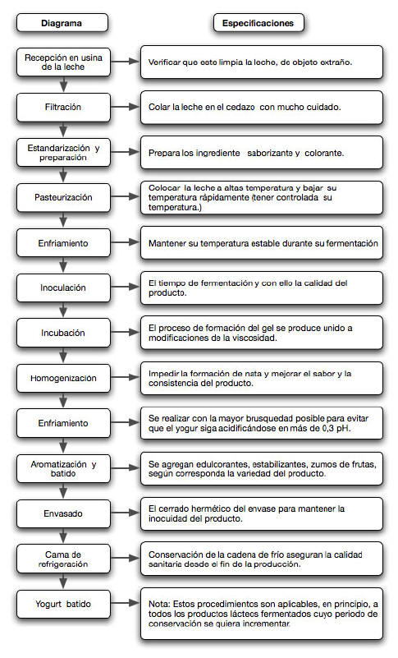

ACTIVIDAD
Lee atentamente la guía y desarrolla la siguiente actividad
- ¿Cómo se define el yogurt según la OMS?
- ¿Cuáles son los microorganismos que participan en la elaboración de yogurt?
- Completa el siguiente esquema
TIPOS DE YOGURT

- ¿Qué función cumple la etapa de la estandarización de la leche?

- ¿Qué ocurre si no realizamos la pasteurización en la elaboración del yogurt?

- ¿Es posible la elaboración de yogurt si no tenemos el proceso de inoculación e incubación? ¿por qué?

